疾风对决 UI 制作过程
视频生成脚本
3分20秒 中文旁白 1920×1080 30fps
把本文与同目录素材一起交给视频制作 AI，即可按分镜制作一条讲述 UI 设计与 Meowa 资源制作过程的演示视频。代码实现只作一句交代，重点展示输入、生成结果和游戏中的效果。
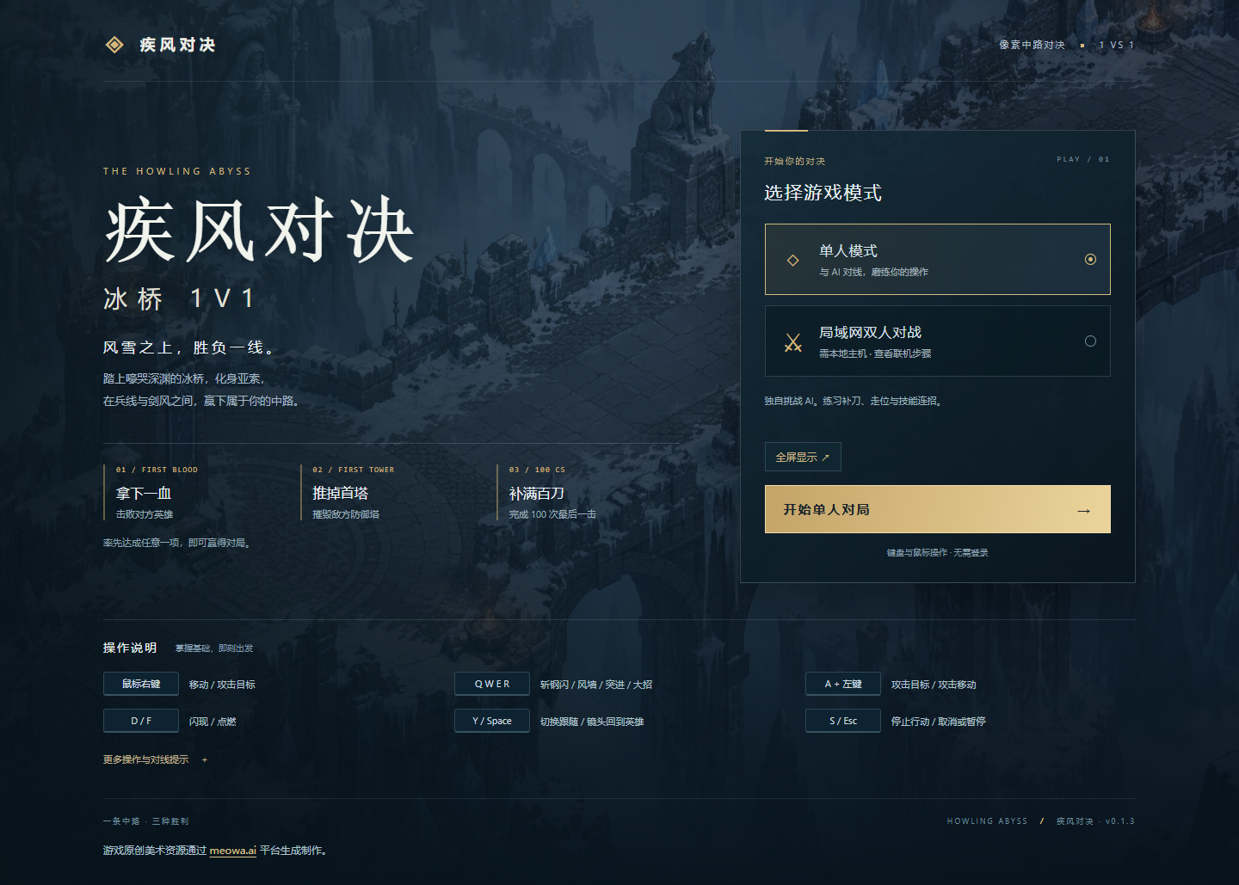
使用方法：将本资料包完整解压，优先让 AI 读取 Markdown 版脚本及视频分镜.json。Word 版适合人工审阅；全部画面素材已随包提供。
画面素材为真实截图与资源。默认通过静态素材动效呈现，不需要先手工补录视频。

交给视频 AI 的制作指令
请根据本文和同目录素材，直接制作一条中文 UI 制作过程演示视频。成片总长200秒，1920×1080，16:9，30fps。主题是疾风对决网页版如何借助AI与Meowa完成UI，不是代码教学。按分镜时间顺序使用提供的真实截图、原始参考图和生成资源，逐镜头采用本文旁白；不要自行新增事实或省略装备白底修正环节。
采用自然、平稳的中文讲解声线，正常语速，镜头剩余时间留给观看。每条旁白在镜头开始0.5秒后播放，并在结束前0.5秒完成；不得机械拉伸音频。逐句生成中文字幕，每行尽量不超过18个汉字，最多两行；字幕放在画面底部安全区，必要时上移，避免挡住HUD。镜头标题与旁白字幕分开排布。背景音乐使用有授权的轻量器乐，若无可用授权音乐则不加；旁白始终清晰。
画面使用深蓝灰背景、少量金色和青色标注；同一时刻只突出一个信息点。截图等比显示，不拉伸、不伪造界面文字，不把裁剪后的空白区域补成新游戏内容。需要放大的图标用最近邻缩放；跨截图转场使用0.3秒淡入淡出，叠加在原镜头时间内，不增加总时长。不要使用3D旋转、花哨转场或大段英文提示词。
素材包提供的是静态截图与美术资源，没有实际操作录像。请用缩放、描边、箭头和前后对比制作演示，不合成“点击后成功购买”“施法命中”等虚假实录；对制作步骤的文字动画标注“制作流程示意”。Meowa参数使用文字叠层说明，不伪造平台截图；文中主画面参数和附件完整提示词用途不同，长提示词不用念出。
交付MP4成片、SRT字幕及可编辑项目。若当前工具不能渲染视频，说明缺少的能力并交付可渲染项目，不用一段泛化的视频提示词代替完整制作。所有引用路径相对于本文所在文件夹。
对白、标题与画面指令从后续镜头直接采用。附件含完整历史提示词，供核对与继续复刻资源；视频正文只呈现必要参数。

镜头 01 至 02

000—016秒 先看完成后的界面
画面：0—5秒完整展示开始界面；5—10秒切商店截图；10—16秒将底部 HUD 放大居中。依次出现片名和本期目标，不模拟点击。
旁白：这是疾风对决网页版。接下来，我们用这套界面，演示怎样借助 AI 整理需求，用 Meowa 制作像素资源，再把菜单、战斗面板和装备商店统一起来。
重点字幕：疾风对决网页版 UI 制作过程
素材：images/01-start.png；images/05-shop.png；images/02-hud.png
备注：片名停留4秒。首镜直接出现游戏成品，不放代码或聊天记录。

016—034秒 先把玩家要看的信息摆清楚
画面：16—23秒展示参考 HUD，用三个简短标注指出英雄信息、技能、装备；23—34秒切成品 HUD，在对应区域依次描边。
旁白：先明确玩家最常看的信息：英雄状态、技能和装备。把它们集中在屏幕底部，保持熟悉的位置。数值、快捷键和升级按钮由 AI 实现，画面重点留给信息层级。
重点字幕：先确定布局 再制作美术
素材：inputs/hud-layout.png；images/02-hud.png
备注：描边是视频标注，不改动截图。不要将剑意条标为蓝量。

镜头 03 至 04

034—054秒 制作开始界面的氛围
画面：34—42秒展示纯冰桥背景，叠加简洁的 Meowa 参数文字；42—54秒交叉淡入实际开始界面，标注模式选择和胜利条件。
旁白：开始界面先做一张冰桥背景。在 Meowa 里用通用生成，选择 Image 二点五、精细质量、二 K 和十六比九。再让 AI 加上标题、模式按钮和胜利条件，形成进入游戏的入口。
重点字幕：冰桥背景加菜单交互
素材：images/menu-background.png；images/01-start.png
备注：参数文字：通用生成／Image2.5／精细／2K／16:9。提示词见制作卡，画面不铺满英文。

054—080秒 一次生成一套 HUD 图标
画面：54—60秒并排展示两张参考图；60—70秒展示八图标总图，按上排到下排依次高亮；70—80秒切实际 HUD，展示图标落位。像素素材使用最近邻缩放。
旁白：技能图标先准备参考图，再用界面生成，一次画出头像、被动、四个技能和两个召唤师技能。要求深蓝底色、统一金边和清楚的像素轮廓。生成总图后分离组件，放入 HUD；其中 R 和被动后来又单独参考原图重绘。
重点字幕：参考图 → 八图标总图 → 游戏 HUD
素材：images/eight-icons-sheet.png；inputs/hud-layout.png；inputs/hud-r-ready.png；images/02-hud.png
备注：参数：1K／16:9／普通质量／标准去背景／组件分离开启。历史生成模型未记录，不补写为确定型号。

镜头 05 至 06

080—098秒 让战斗信息一眼可读
画面：HUD 截图居中，占画面宽度约85%。80—86秒高亮属性区；86—92秒高亮技能等级和加号；92—98秒高亮血条与装备槽。画面下方补一行制作目标。
旁白：图标做好后，再检查实际使用。属性要常驻可见，技能等级和升级入口要清楚，血条不能被提示挡住。这里的目标，是让玩家在战斗中快速读到信息。
重点字幕：属性常驻 技能升级清楚 血条不遮挡
素材：images/02-hud.png
备注：静态截图标注演示，不绘制虚假的数值变化或升级结果。

098—118秒 把操作说明放在玩家需要的位置
画面：98—109秒展示指引面板，按图中实际内容高亮鼠标操作、技能和装备说明；109—118秒切设置截图，高亮操作与视频页签，叠加 F10 字样。
旁白：新手指引做成可以折叠的操作面板，玩家需要时随时查看。技能说明和施法方式集中整理，设置用 F 十打开。界面说明保持简短，减少玩家边打边找按钮的负担。
重点字幕：随时查看操作指引 F10 打开设置
素材：images/03-guide.png；images/04-settings.png
备注：不要将 Esc 写成设置快捷键，也不生成未提供实录的施法或全屏切换画面。

镜头 07 至 08

118—146秒 将装备统一为像素图标
画面：118—126秒展示药瓶原图与像素版；126—138秒用文字呈现精确像素生成的参数和完整中文提示词；138—146秒切长剑对比，出现“全量输出 229 张 64×64 图标”。对比图标以整数倍放大。
旁白：装备使用每件原版图标作为参考。在 Meowa 的精确像素生成里，设为六十四乘六十四，选择 Nano Banana，开启强力像素化。提示词只有一句：保持原有的朝向和美术风格，变为像素化。最终整理出二百二十九张装备图标。
重点字幕：保持原有的朝向和美术风格，变为像素化
素材：images/item-2031-original.png；images/item-2031-white.png；images/item-1036-original.png；images/item-1036-white.png
备注：参数同时列出：人像模式／去背景关闭／填满画布关闭。3024 的模型回退记录保留在附件，不占主画面。

146—168秒 解决白色背景太明显的问题
画面：146—153秒三列并排：原版、初次像素版、深色背景版。使用药瓶与长剑的独立素材，不沿用比较图中“当前像素版”的旧标签。153—161秒切无尽之刃；161—168秒展示比较总图，字幕明确中列是修正前。
旁白：第一轮像素图出现了明显白底，放进深色界面很突兀。对照原版后，先去掉白色背景，再恢复接近原图的深色氛围，同时保留装备的高光。这样，小图标放进商店和装备栏就更协调。
重点字幕：原版 → 像素化初稿 → 深色背景修正版
素材：images/background-comparison.png；images/item-2031-dark.png；images/item-3031-dark.png
备注：强调接近原版深色调，不宣称背景逐像素一致。227张修正白底，另外2张保留已有背景。

镜头 09 至 10

168—188秒 回到游戏里检查整体效果
画面：168—179秒商店截图全貌，依次高亮装备列表、合成信息和装备槽；179—184秒展示底部 HUD；184—188秒展示商人摊位素材，并标注“场景中的商店入口素材”。
旁白：资源完成后，统一替换商店和装备栏，检查小尺寸下的辨识度、合成信息和整体配色。商人摊位也沿用冰桥的冷色阴影与暖色灯光，让场景入口和界面保持同一套美术语言。
重点字幕：检查商店 装备栏 场景入口
素材：images/05-shop.png；images/02-hud.png；images/shop-prop.png
备注：摊位是独立素材展示，不拼接成伪造的游戏实录。不把229件无重复图像误说成229种完全不同装备功能。

188—200秒 收束制作流程
画面：188—194秒菜单、HUD、商店三张截图依次切换；194—200秒定格商店，居中出现三步流程。最后1秒淡出。
旁白：整个过程可以归为三步：说清界面需求，用 Meowa 统一资源，再回到游戏中检查效果。代码交给 AI，创作者把精力放在画面和体验上。
重点字幕：明确需求 → 统一资源 → 游戏内检查
素材：images/01-start.png；images/02-hud.png；images/05-shop.png
备注：结尾不加购买引导、平台广告或未核实的承诺。

Meowa 制作卡 一

开始界面背景
通用生成；Image2.5；精细；2K；16:9。输入是描述冰桥环境的文字，没有参考图。
提示词重点：俯视冰桥、冷蓝灰石材、积雪、少量暖火光、明确像素簇；不包含角色、界面和文字。完整原词见附件同名配方。
输出2048×1152背景图；成品再叠加菜单标题与按钮。
完整记录：Meowa资源复刻配方.json → menu-overview

HUD 图标
界面生成；1K；16:9；普通；标准去背景；开启组件分离。输入为 inputs 中的 hud-layout 与 hud-r-ready 两张图。
提示词重点：两行四列，共八个独立方形图标；顺序为头像、被动、Q、W、E、R、D、F；深蓝内部、薄金边，不含文字数字。完整英文原词见附件。
输出1536×864八图标总图，再分离用于HUD。历史模型未留存，复刻可选Image2.5，此项是建议。
完整记录：Meowa资源复刻配方.json → hud-eight

R 和被动补绘
通用生成；1K；1:1；精细；关闭去背景；各输入一张官方图，见 inputs 文件夹。
历史原始提示词与模型未留存。附件的 suggested_prompt 是复刻建议，不能在视频中称为历史原词。
各输出1024×1024不透明PNG，分别替换对应HUD图标。
完整记录：Meowa资源复刻配方.json → yasuo-r / yasuo-passive

Meowa 制作卡 二

装备全量像素化
精确像素生成；64×64；Nano Banana；人像模式；去背景关闭；填满画布关闭；强力像素化开启。输入为每件原版装备图标。
完整提示词：保持原有的朝向和美术风格，变为像素化
输出229张64×64PNG。3024生成失败后回退Image2，详见附件；首轮部分有白底。
完整记录：Meowa资源复刻配方.json → equipment-229

装备背景修正
像素去背景；普通质量；每批最多16张；关闭保留半透明。输入为首轮像素图标的无损WebP。
此步骤没有生成提示词。去背景得到透明结果，再保留前景颜色并合成原版深色氛围。合成不是Meowa文字生成。
最终229张64×64深色图标；227张修正白底，2055和3072保留原有背景。
完整记录：Meowa资源复刻配方.json → equipment-background

场景商人摊位
通用生成；Image2.5；极致；1K；1:1；标准去背景。文字输入，无参考图。
提示词重点：俯视商摊、酒红积雪棚、暖灯、剑架和药瓶；无人物、无地板、无文字。完整原词见附件。
输出1024×1024透明PNG，作为场景商店入口素材。
完整记录：Meowa资源复刻配方.json → sanctuary-stall

素材说明与成片检查
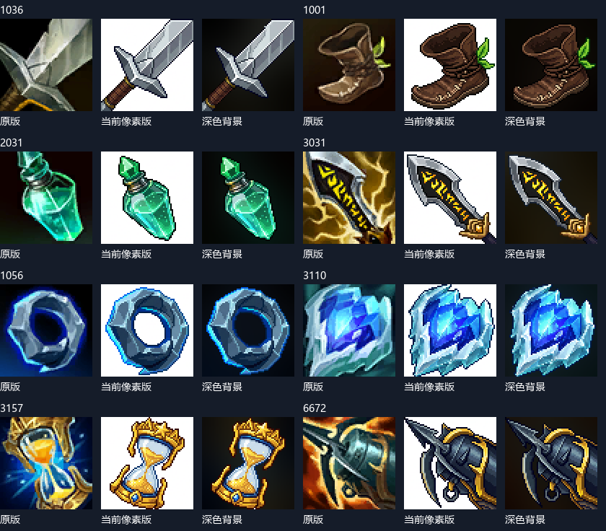
图示三列依次为原版、像素化初稿、深色背景修正版。图中的“当前像素版”是修正前的旧标签，视频请换成上述准确称呼。
资料包内容：images 为截图和美术产物；inputs 为参考图；旁白.txt 用于配音；视频分镜.json 是相同的200秒时间线；Meowa资源复刻配方.json 保存完整提示词和参数。Markdown版在文末同时嵌入了完整配方。
版本与来源：当前成品为疾风对决网页版0.1.3。过程依据用户引用的六段制作对话及后续像素装备、背景修正记录整理。分镜按讲解顺序组织；16件装备图集属于历史方案，当前展示229件装备版本。
交付检查：200秒MP4、SRT字幕、可编辑项目；中文字幕可读，像素图无模糊，截图不拉伸，白底修正前后明确。实际操作镜头必须来自另行录屏，不能用截图伪装。

